
INSTRUKCJA OBSŁUGI – PL
IN 21963 Symulator wspinaczki inSPORTline Club
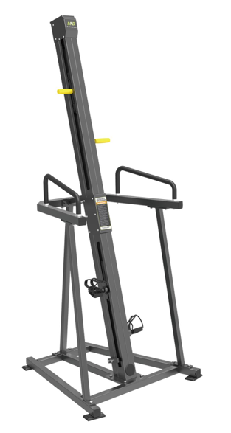
SPIS TREŚCI
INSTRUKCJA BEZPIECZEŃSTWA 3
MONTAŻ 4
UŻYTKOWANIE 4
KONSERWACJA 4
SCHEMAT 5
LISTA CZĘŚCI 5
OCHRONA ŚRODOWISKA 6
WARUNKI GWARANCJI, ZGŁOSZENIA GWARANCYJNE 6

INSTRUKCJA BEZPIECZEŃSTWA
- Przeczytaj uważnie instrukcję przed pierwszym użyciem i montażem i zachowaj ją na przyszłość.
- Montuj urządzenie wyłącznie na płaskiej i czystej powierzchni, tak aby nie wpływać na jego funkcjonalność.
- Regularnie czyść urządzenie. Części metalowe mogą łatwo zardzewieć.
- Przed użyciem urządzenia należy porozmawiać z lekarzem o stanie zdrowia. Jest to szczególnie ważne, jeśli cierpisz na problemy zdrowotne lub ograniczenia.
- Ćwicz ostrożnie i nie przemęczaj się. Ćwiczenia muszą pasować do twoich możliwości fizycznych. Jeśli poczujesz ból lub zemdlejesz, natychmiast przestań ćwiczyć.
- Przed każdym ćwiczeniem upewnij się, że wszystkie śruby i nakrętki są dobrze dokręcone. Natychmiast wymieniaj uszkodzone lub zużyte części. Jeśli na urządzeniu pojawią się ostre krawędzie, nie używaj go. Nie ćwicz też, jeśli urządzenie wydaje nietypowe dźwięki.
- Nie używaj urządzenia na zewnątrz.
- Żadna regulowana część nie powinna wystawać, aby nie ograniczać ruchów użytkownika.
- Trzymaj dzieci i zwierzęta z dala od urządzenia. Nie pozostawiaj dzieci bez opieki w pobliżu urządzenia.
- Nie zbliżaj rąk, stóp ani włosów do ruchomych części. Ręce należy umieszczać tylko w wyznaczonych miejscach.
- Ćwicz rozsądnie i zapobiegaj kontuzjom.
- Używaj urządzenia tylko zgodnie z instrukcją. Nie używaj urządzenia, jeśli nie jest całkowicie zmontowane. Jeśli nie masz pewności, skontaktuj się z profesjonalnym serwisem.
- Ustaw urządzenie na płaskiej i czystej powierzchni. Dla większego bezpieczeństwa zachowaj odległość min. 0,6 m od innych urządzeń czy mebli.
- Noś odpowiednią odzież sportową do ćwiczeń. Nie noś zbyt luźnych ubrań, które łatwo mogą się zaczepić. Zawsze noś zamknięte buty. Mocno zaciągnij sznurówki.
- Urządzenie nie jest przeznaczone dla osób cierpiących na choroby lub powikłania zdrowotne. Urządzenia nie powinny używać osoby o obniżonej podatności, opóźnionych reakcjach lub innych ograniczeniach. Osoby z niewystarczającym doświadczeniem w ćwiczeniach również powinny unikać korzystania z urządzenia.
- Urządzenie nie jest przeznaczone dla kobiet w ciąży.
- Urządzenie może być używane jednocześnie tylko przez jedną osobę.
- Nie umieszczaj ostrych przedmiotów na urządzeniu lub w jego pobliżu. Uważaj, aby nie zranić rąk podczas montażu. Jeśli słyszysz nietypowe dźwięki lub urządzenie nie działa prawidłowo, natychmiast przestań go używać do czasu naprawy.
- Jeśli urządzenie nie działa prawidłowo lub jest uszkodzone, skontaktuj się z dostawcą.
- Do napraw używaj tylko oryginalnych części zamiennych.
Maksymalna waga użytkownika: 150 kg
Kategoria: SC – przeznaczony do użytku komercyjnego

MONTAŻ
- Przed montażem upewnij się, że masz wystarczająco dużo miejsca.
- Umieść wszystkie części w pustym miejscu i usuń wszystkie materiały opakowaniowe.
- Upewnij się, że dokładnie przestrzegasz wszystkich instrukcji.
- Po montażu sprawdź, czy wszystkie śruby są dobrze dokręcone.
- Rozpakuj wszystkie części i sprawdź, czy żadnej z nich nie brakuje.

UŻYTKOWANIE
Urządzenie jest zaprojektowane do kopiowania tego samego ruchu, co podczas wspinaczki. Będziesz ćwiczyć górne i dolne partie ciała, poprawiać metabolizm i spalać więcej kalorii. Twoja masa ciała zapewnia wystarczający opór do ćwiczeń.
Trzymaj stopy na pedałach, aby poczuć, jak mięśnie pośladków i ud angażują się podczas ćwiczeń. Jeśli chcesz ćwiczyć mięśnie łydek, stań na pedałach na palcach. Chwyć regulowane uchwyty i pozwól swoim ramionom, barkom, klatce piersiowej i plecom zaangażować się w trening. Jeśli podczas ćwiczeń bolą Cię ramiona, połóż dłonie na mocnych uchwytach. Upewnij się, że trzymasz głowę prosto i patrzysz przed siebie oraz unikaj nadwyrężania szyi podczas ćwiczeń. Jeśli chcesz zwiększyć intensywność ćwiczenia, unieś nogi wyżej lub zwiększ częstotliwość.

KONSERWACJA
- Podczas montażu dobrze dokręć wszystkie śruby i ustaw urządzenie w pozycji poziomej.
- Po 10 godzinach użytkowania sprawdź ponownie dokręcenie wszystkich śrub.
- Wytrzyj pot po wysiłku. Wyczyść urządzenie szmatką i łagodnym detergentem. Nie używaj rozpuszczalników ani agresywnych środków czyszczących na częściach plastikowych.
- W przypadku zwiększonego hałasu należy sprawdzić prawidłowe dokręcenie wszystkich połączeń.
- Umieść produkt w czystym, wentylowanym i suchym pomieszczeniu.
- Nie wystawiaj urządzenia na bezpośrednie działanie promieni słonecznych.

SCHEMAT
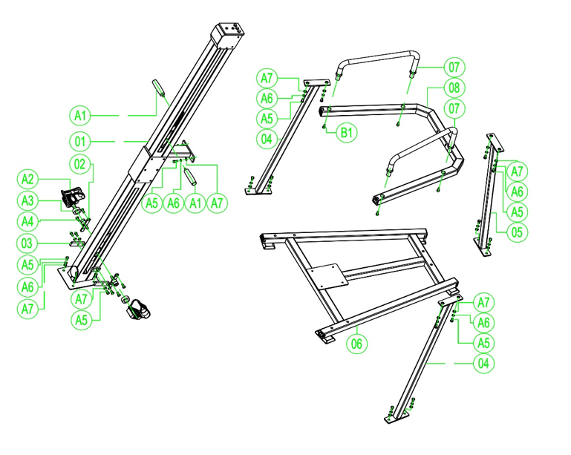

LISTA CZĘŚCI
Nr | Nazwa | Ilość | Nr | Nazwa | Ilość
1 | Główna rama przesuwna | 1 | A1 | Uchwyty ruchome | 2
2 | Mocowanie pedałów | 2 | A2 | Pedały | 2
3 | Blokada | 2 | A3 | Wspornik prowadzący | 2
4 | Rama przednia | 2 | A4 | Śruba imbusowa M10x25 | 4
5 | Rama tylna | 1 | A5 | Śruba imbusowa M10x20 | 26
6 | Podstawa | 1 | A6 | Podkładka sprężynowa Ø10 | 26
7 | Uchwyty | 2 | A7 | Podkładka płaska Ø10 | 26
8 | Rama do uchwytów | 1 | B1 | Śruba imbusowa M8x20 | 4

OCHRONA ŚRODOWISKA
Po wygaśnięciu żywotności produktu lub jeśli ewentualna naprawa jest nieopłacalna, należy go zutylizować zgodnie z lokalnymi przepisami i w sposób przyjazny dla środowiska na najbliższym złomowisku.
Poprzez odpowiednią utylizację chronisz środowisko i źródła naturalne. Ponadto możesz pomóc chronić zdrowie ludzkie. Jeśli nie masz pewności co do prawidłowej utylizacji, poproś lokalne władze o uniknięcie naruszenia prawa lub sankcji.
Nie wyrzucaj baterii do śmieci domowych, ale przekaż je do miejsca recyklingu.

WARUNKI GWARANCJI, ZGŁOSZENIA GWARANCYJNE

Gwarant:
inSPORTline Polska
Ciemiętniki 19, 29-120 Kluczewsko
NIP: 6090063070, REGON: 260656756

Okres gwarancji rozpoczyna się od daty zakupu towaru przez klienta. Gwarancja udzielana jest w trzech wariantach:

- Gwarancja Domowa - Przeznaczona jest dla sprzętu wykorzystywanego do użytku prywatnego, nie komercyjnego przez Kupującego będącego konsumentem. (okres gwarancji: 24 miesiące).

- Gwarancja Pół-komercyjna - Przeznaczona jest dla sprzętu wykorzystywanego w hotelach, spa, szkołach, ośrodkach rehabilitacji, itp. (okres gwarancji: 12 miesięcy).

- Gwarancja Komercyjna - Przeznaczona jest dla sprzętu wykorzystywanego w hotelach, spa, szkołach, ośrodkach rehabilitacji, klubach fitness oraz siłowniach, itp. (okres gwarancji: 12 miesięcy).

Brak informacji o wariancie gwarancji, na dowodzie zakupu (fakturze lub paragonie), domyślnie oznacza Gwarancje Domową.

Gwarancja obejmuje usunięcie usterek, które w sposób dający się udowodnić wynikają z zastosowania wadliwych materiałów lub są wynikiem błędów produkcyjnych.
Gwarancja nie obejmuje czynności związanych z konserwacją, czyszczeniem, regulacją i ze skręcaniem połączeń śrubowych danego przedmiotu, do których to czynności zobowiązany jest Kupujący we własnym zakresie i na własny koszt.

Dowodem udzielenia gwarancji są niniejsze Warunki gwarancji wraz z oświadczeniem Gwaranta zawartym na dowodzie zakupu (fakturze lub paragonie). W celu realizacji uprawnień z gwarancji Kupujący winien okazać warunki gwarancji oraz dowód zakupu (paragon lub fakturę VAT). Gwarancja obowiązuje na terenie Polski.

Uprawnienia z gwarancji nie przysługują w przypadku:

- Uszkodzenia mechanicznego, które powstało w transporcie produktu do Kupującego za pomocą firm transportowych. Kupujący jest zobowiązany do sprawdzenia towaru przy dostawie, w celu wykrycia ewentualnych uszkodzeń w transporcie. W przypadku wykrycia takiego uszkodzenia, Kupujący zobowiązany jest niezwłocznie poinformować podmiot sprzedający oraz sporządzić protokół szkody z przewoźnikiem (firmą kurierską/pocztową). W przypadku braku sporządzenia protokołu szkody Gwarant nie ponosi odpowiedzialności za szkody spowodowane przez firmy kurierskie/pocztowe.
- Uszkodzenia i zużycie takich elementów jak: linki, paski, wtyki, gniazdka, przełączniki, przyciski, baterie, przewody, elementy gumowe, pedały, uchwyty z gąbki, kółka, łożyska, tapicerka, rączki itp., chyba że ujawniona w tych elementach wada nie jest skutkiem naturalnego zużycia, a powstała z przyczyny tkwiącej w tym elemencie.
- Drobne, powierzchowne zarysowania, odbarwienia lub spękania powłoki kryjącej.
- Używania przez Kupującego, niezgodnych z instrukcją obsługi sprzętu, środków eksploatacyjnych lub czyszczących.
- Niewłaściwego zabezpieczenie sprzętu przez Kupującego przed działaniem czynników zewnętrznych tj. wilgoci, temperatury, kurzu, itp.
- Niestosowania przez Kupującego wymaganych (zgodnie z instrukcją obsługi) materiałów eksploatacyjnych.
- Przeróbek i zmian konstrukcyjnych, dokonywanych przez Kupującego lub inne osoby nieuprawnione do tego działania przez Gwaranta.
- Normalnego użytkowania (normalne zużycie części eksploatacyjnych).
- Uszkodzenia sprzętu na skutek nieprawidłowego montażu przez Kupującego lub osoby trzecie.

W przypadku zasadności zgłoszenia reklamacyjnego Gwarant zapewnia transport i usługę serwisową przedmiotu gwarancji.

W przypadku braku zasadności zgłoszenia reklamacyjnego Kupujący pokrywa koszty ewentualnego transportu i usługi serwisowej przedmiotu gwarancji.

W przypadku braku zasadności zgłoszenia reklamacyjnego Kupujący będzie mógł odebrać przekazany przedmiot w siedzibie Gwaranta lub zamówić usługę wysyłki danego przedmiotu na własny koszt.

W wyjątkowych przypadkach, aby zdiagnozować usterkę i stwierdzić zasadność zgłoszenia reklamacyjnego Gwarant może zażądać przygotowania sprzętu do odbioru. Odbiór ten może być dokonany przez firmę spedycyjną, wówczas Kupujący zobowiązany jest przygotować towar w sposób bezpieczny do odbioru. Kupujący wyda przedmiot sprzedaży bez zanieczyszczeń, w opakowaniu oryginalnym lub zastępczym pozwalającym na przetransportowanie przedmiotu sprzedaży w stanie bezpiecznym.

Gwarant zobowiązany jest ustosunkować się do zgłoszenia gwarancyjnego w terminie do 14 dni. Naprawa gwarancyjna zostanie wykonana w najkrótszym możliwym terminie. W wyjątkowych przypadkach, gdy naprawa przedmiotu sprzedaży będzie wymagać sprowadzenia niedostępnych w Polsce lub nietypowych części z zagranicy, termin może być wydłużony. Kupujący zostanie poinformowany o takiej sytuacji drogą mailową lub telefonicznie.

Gwarant zobowiązuje się do naprawy uszkodzonego sprzętu w przypadku zasadności zgłoszenia gwarancyjnego. Wymiana towaru na nowy możliwa jest jedynie w przypadku braku możliwości naprawy sprzętu i gdy wada przedmiotu sprzedaży jest istotna. Zwrot kwoty zakupu za sprzęt jest możliwy jedynie w przypadku braku możliwości naprawy i braku możliwości wymiany na nowy oraz gdy wada jest istotna.

Okresowe przeglądy techniczne sprzętu (dotyczy sprzętu przeznaczonego do użytku pół-komercyjnego oraz komercyjnego)

Po upływie 6 i 12 miesięcy obowiązywania gwarancji, Gwarant zaleca przeprowadzenie przeglądu technicznego sprzętu. Wszystkie części, które zostaną wymienione w trakcie okresowego przeglądu technicznego, zostaną użyte przez Gwaranta nieodpłatnie w ramach gwarancji ( poza częściami zużytymi w trakcie normalnego użytkowania). Kupujący zobowiązany jest jedynie do pokrycia kosztów przeglądu technicznego i dojazdu do klienta wg. indywidualnej wyceny.
Wiążącej wyceny dokonuje dział serwisowy Gwaranta.

Zgłoszenia gwarancyjne

W celu zgłoszenia reklamacyjnego należy przesłać FORMULARZ GWARANCYJNY za pomocą strony internetowej Gwaranta www.e-insportline.pl.
Formularz gwarancyjny powinien zawierać takie informacje jak:
Imię i Nazwisko / Numer telefonu / Adres / Dowód zakupu / Nazwa produktu / Opis Wady.

Klient zostanie poinformowany o zakończeniu i wyniku reklamacji przez e-mail lub telefonicznie.


inSPORTline Polska
Ciemiętniki 19, 29-120 Kluczewsko
Telefon: +48 510 275 999
E-mail: biuro@e-insportline.pl
NIP: 6090063070, REGON: 260656756

